esp 3-4acc • cap 6-1 • quickoffice-presentation MACHADO nombre _______________________________________

Vas a crear una presentación que ilustre tu interpretación del poema He andado muchos caminos.

1. Incluye una página con el título del poema y el nombre del autor. También, escribe tu nombre y período.

2. Para cada estrofa del poema, haz lo siguiente:
• incluye una página por estrofa del poema = 8 páginas
• copia la estrofa (copy - paste)
• incluye una respresentación visual de la estrofa, una imagen (unas imágenes) que representen las ideas
• incluye una conexión personal - e.g. ¿Cómo se relacionan las ideas con un aspecto de tu vida (tu propia experiencia, tu comunidad, el mundo, otro libro o poema que has leído)?
• indica la(s) palabra(s) más importantes y explica por qué

3. USA Quickoffice - presentation. (Si no funciona, usa keynote.)

PARA ABRIR UNA PRESENTACIÓN EN QUICKOFFICE, HAZ CLIC EN EL ICONO Y ESCOGE "PRESENTATION".

3. Pon tu proyecto en tu Google shared folder. Usa el nombre: 6-1 machado
With quickoffice, TO SAVE YOUR PRESENTATION TO YOUR GOOGLE SHARED FOLDER, JUST DRAG IT TO YOUR GOOGLE DRIVE and then INTO YOUR SHARED FOLDER FOR SPANISH.

4. Usa el organizador a continuación para planear tus ideas.

5. Compartirás tu presentación el próximo día en clase.

6. !Sé creativo/a y diviértete! :)

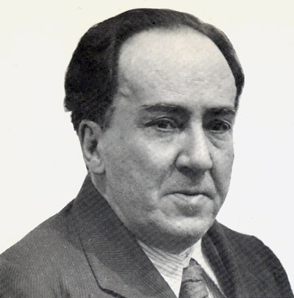
ORGANIZADOR - presentación QUICKOFFICE
He andado muchos caminos
Antonio Machado

Representación visual: ¿Qué imagen te viene cuando lees esta estrofa? Puedes ilustrar una o más cosas de la estrofa.
Conexión: Escribe una conexión entre la estrofa y una o más de lo siguiente: texto a ti, texto al mundo, texto a texto (otra obra que has leído)
Palabra(s) más importante(s): ¿Qué palabra(s) es/son más importante(s) para entender esta parte del texto? ¿Por qué es/son importante(s)?
Estrofa | Representación visual | Conexión  Texto a ti • texto al mundo • texto a texto | Palabra(s) más importante(s)  ¿Por qué?
He andado muchos caminos,
he abierto muchas veredas;
he navegado en cien mares,
y atracado en cien riberas.
En todas partes he visto
caravanas de tristeza,
soberbios y melancólicos
borrachos de sombra negra,
y pedantones al paño
que miran, callan y piensan
que saben, porque no beben
el vino de las tabernas.
Mala gente que camina
y va apestando la tierra…
Y en todas partes he visto
gente que danzan o juegan,
cuando pueden, y laboran
sus cuatro palmos de tierra.
Nunca, si llegan a un sitio,
preguntan adónde llegan.
Cuando caminan, cabalgan
a lomos de mula vieja,
y no conocen la prisa
ni aun en los días de fiesta.
Donde hay vino, beben vino;
donde no hay vino, agua fresca.
Son buenas gentes que viven.
Laboran, pasan y sueñan.
Y en un día como tantos,
descansan bajo la tierra.

